ΘΕΜΑ 2^{ο}

2.1 Στο ακόλουθο σχήμα εμφανίζονται διαδοχικά μεταλλικά στρώματα τριβέα (πηγή: Wartsila). Να γράψετε τους αριθμούς 1, 2, 3, 4, 5 από τη στήλη Α και, δίπλα, ένα από τα γράμματα α, β, γ, δ, ε, στ της στήλης Β που δίνει τη σωστή αντιστοίχιση. Σημειώνεται ότι ένα γράμμα από τη στήλη Β θα περισσέψει.

ΣΤΗΛΗ Α | ΣΤΗΛΗ Β
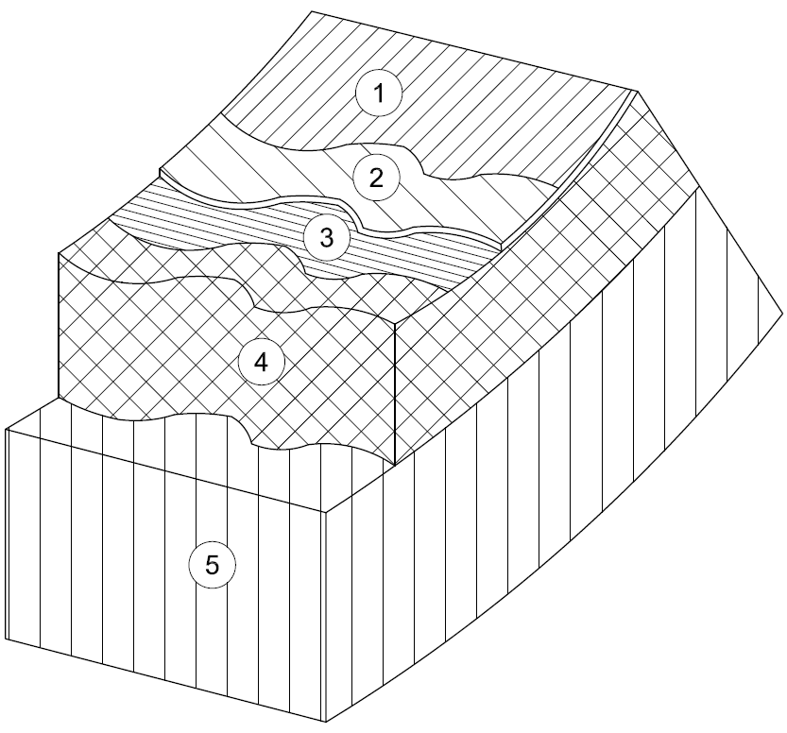 | α. Νικέλιο
 | β. Κράμα χαλκού μολύβδου
 | γ. Χάλυβας
 | δ. Κασσίτερος
 | ε. Κράμα κασσιτέρου αντιμονίου
 | στ. Πλαστικό

Μονάδες 15

2.2 Σε ποιες κατηγορίες διακρίνονται οι εμβολοφόρες παλινδρομικές Μηχανές Εσωτερικής Καύσεως (ΜΕΚ) ανάλογα με τον αριθμό των διαδρομών του εμβόλου για την ολοκλήρωση του κύκλου λειτουργίας.
Μονάδες 10

